Нужно доработать стандартную конфигурацию
«1С: Управление небольшой фирмой для мобильной работы» исходная версии ... 1.2.50.5.
Ограничить доступ торговых представителей как в центральной базе:
По контрагентам, расходным накладным - (типам накладной), планам продаж, типам цен, номенклатуры, взаиморасчетам – и все эти справочники и документы должны быть индивидуальными (только на мобильной версии), что бы пользователи видели только свои данные.
- По группе контрагентов (группа доступа) как в центральной базе
В УНФ на сервере установлен параметр (Ограничивать доступ на уровне записей)+(Группы доступа контрагентов)
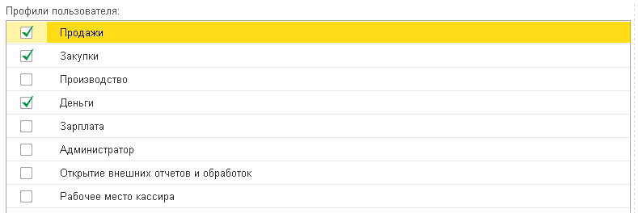
ВАЖНО !!! Изменить функционал (синхронизации) что бы при отключении двух профилей пользователя (Закупка и Деньги) нормально работала синхронизация. По состоянию типовой конфигурации версии 1.2.50.5 при отключении этих разделов, не проходит обмен с центральной базой УНФ.
ВАЖНО !!! Изменить принцип синхронизации цен с центральной базой, по состоянию типовой конфигурации версии 1.2.50.5 при загрузке цен, устанавливается цена с самой ближайшей датой к текущей, при этом тип цен (учетная, оптовая, розничная) не играет никакой роли.
-Документ (расходная накладная).
1) Изменить форму расходной накладной с учетом установки даты документа по умолчанию на 1 день позже пример:
Оформляем 11.11.16 документ (продажа) автоматически по умолчанию дата документа устанавливается 12.11.16.
В форме документа добавляем параметр (тип накладной)
официальная\обычная
при синхронизации в центральную базу (выбирается фирма от которой идет продажа):
если обычная от фирмы №1
если официальная от фирмы №2

- Закрыть доступ к документам закупки. Если получится отключить раздел (закупки) думаю этот функционал не будет участвовать в синхронизации.
- Закрыть доступ к операциям с деньгами. Если получится отключить раздел (деньги)

-Доработать функционал (план продаж) что бы торговый агент видел план и отклонение от плана. Данные берутся с центральной базы (Раздел продажи – Планирование – Планы продаж). Отображаются на главном экране мобильной версии.
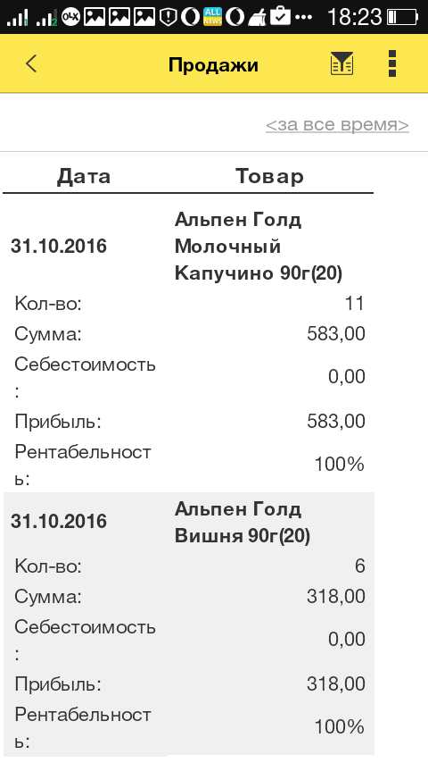
В отчете продажи убрать строки Себестоимость, Прибыль, Рентабельность.

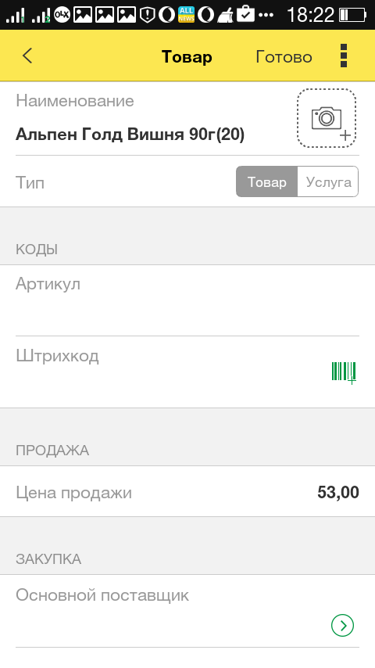
В карточек товара убрать возможность редактировать цены.

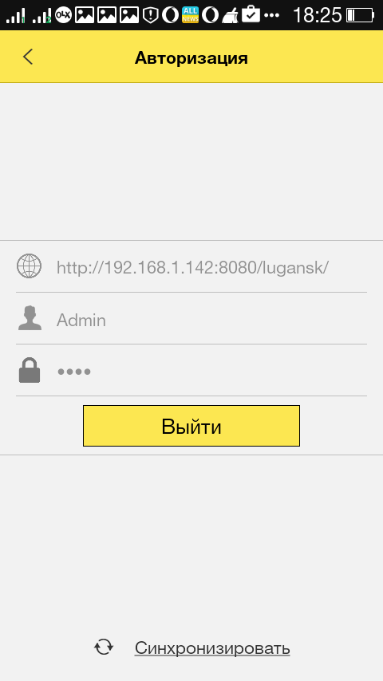
В настройках сделать предустановленный адрес сервера, без возможности редактирования.

